«День карьеры» (2 этап)
20 марта 2014 г. прошел 2 этап деловой игры «День карьеры» для выпускников колледжа специальности «Бурение нефтяных и газовых скважин».
Экспертами игры были представители НФ ЗАО «Сибирская Сервисная Компания»:
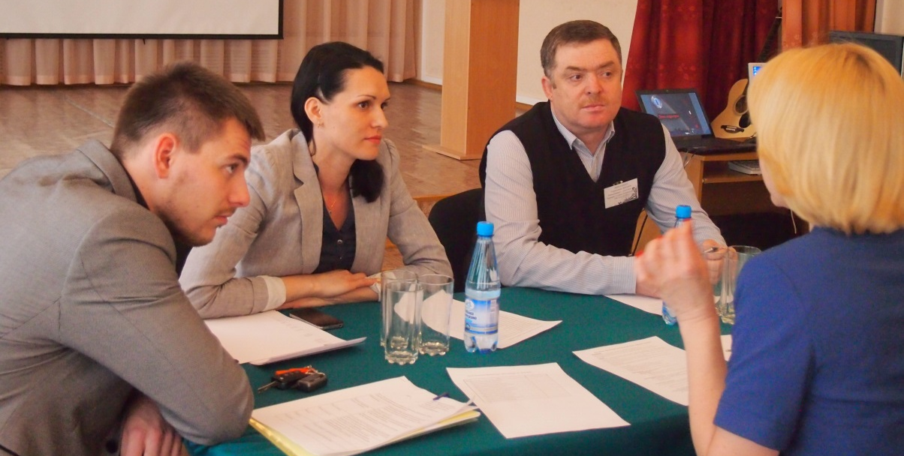
Открыла игру и выступила с напутственным словом директор колледжа Нестерова Л.В.
Сокуров Олег Александрович – старший специалист сектора развития персонала НФ ЗАО «ССК» представил свою компанию, познакомил со структурой, видами деятельности и перспективой развития.
Участники игры, студенты выпускного курса по специальности «Бурнеие нефтяных и газовых скважин», осваивали уроки самопрезентации, составления резюме, прошли на проверку теоретических знаний по своей специальности и собеседование с представителями ЗАО «ССК».
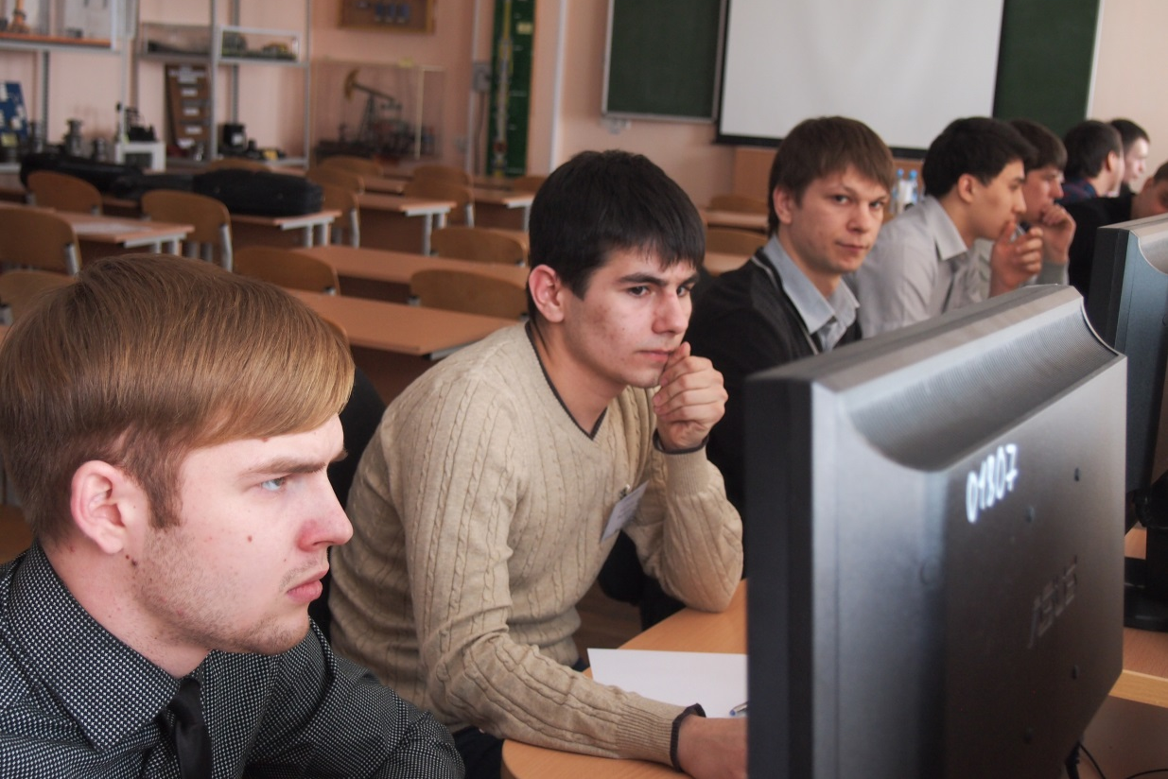
Игра прошла динамично, насыщенно, в деловой, доброжелательной обстановке.
В итоге 9 человек получили приглашение на стажировку с последующим трудоустройством.
